Remburssi ry hallituksen kokous
_______________________________________________________________________________________
Kokoustiedot
Aika: 22.3.2023 klo 11.00
Paikka: YTK:n Bunkkeri
_______________________________________________________________________________________
Jäsenet: Paikalla:
(x) Jokinen Wilma, puheenjohtaja
(x) Lahdensuo Maria
(x) Aaltonen Tapio
(x) Törmänen Iida
(x) Simukka Artturi
() Alatalo Fanni
(x) Metsävainio Elli, etänä, poistui 12.57
(x) Nätti Anniina
(x) Åhman Emmi-Mari, poistui 11.59, palasi 12.01
(x) Iivari Reetta
(x) Vääräniemi Lotta

Toimihenkilöt:
(x) Halonen Aada-Loviisa, poistui 12.30, palasi 12.33
() Autti Matilda

Läsnäolo- ja puheoikeudet:
(x) Keränen Amanda, poistui 11.44, palasi 11.49

Asiat 1 § Kokouksen avaus
Puheenjohtaja Wilma Jokinen avasi kokouksen 22.3.2023 ajassa 11.13.

2 § Kokouksen laillisuus ja päätösvaltaisuus
Yhdistyksen sääntöjen 15§:n mukaan hallitus on päätösvaltainen, mikäli puheenjohtaja tai varapuheenjohtaja, sekä vähintään puolet hallituksen jäsenistä on läsnä. Todettiin kokous päätösvaltaiseksi ja laillisesti koolle kutsutuksi.

Esitys: Myönnetään läsnäolo- ja puheoikeudet Keränen Amandalle.
Päätös: Päätetään esityksen mukaisesti.

3 § Kokouksen toimihenkilöiden valinta
Valittiin Wilma Jokinen kokouksen puheenjohtajaksi, Artturi Simukka sihteeriksi, sekä Reetta Iivari ja Aada-Loviisa Halonen pöytäkirjantarkastajiksi ja ääntenlaskijoiksi.

4 § Kokouksen erityisjärjestelyt
Ei tarvita.

5 § Esityslistan hyväksyminen kokouksen työjärjestykseksi
Lisätään kohta 17 Kannunvalajat ry:n vujut, 18 YTK-tuen käyttö, 19 Eduskuntavaalit, 20 Sitsit.
Hyväksytään kokouksen esityslista muutoksilla työjärjestykseksi.

6 § Yhdistyksen taloudellinen tilanne
Remburssin tilillä on tällä hetkellä 8 472,76 €. Vuju-muistamisia tullut tilille. YKA maksanut yhteistyösopimuksessa olleen summan. Pullapäivän merch-myynnistä tulee 186,68 €.

7 § Ilmoitusasiat
Ensimmäinen podcast-jakso äänitetty.

LoimuSpeksi-liput myynnissä Facebook-ryhmässä.

Tuutorihakuun tuli hyvin hakemuksia.

Ellun Kanat ottaneet hallitukseen yhteyttä liittyen ekskursioon.

Viikolla 16 opiskelijoiden mielenterveyspäivät.

8 § Viestinnän iltakoulu
31.3. klo 17.00. Paikka sovitaan myöhemmin.

9 § Ansiomerkkien saajat
Ehdokkaat ja heille tulleet perustelut esitelty hallitukselle.

Päätös tehtiin yksimielisesti suljetuin ovin hallituksen kesken.

Esitys: Jaetaan kolme Pro Regime -ansiomerkkiä: Arman Shapourille, Ilona Hiltuselle ja Siiri Nokkaselle. Jaetaan yksi Pro Imperio -ansiomerkki Matias Kassalalle.
Päätös: Päätetään esityksen mukaisesti.

10 § Vuoden fuksi
Esitys: Tuutorit tekevät valinnan perusteineen.
Päätös: Päätetään esityksen mukaisesti.

11 § Vuoden tuutori
Kyselyyn tuli hyvin vastauksia ja yksi selkeä eniten ääniä saanut.

Esitys: Valitaan eniten ääniä saanut vuoden tuutoriksi.
Päätös: Päätetään esityksen mukaisesti

12 § Jälkibudjetoinnit 2022
Vujujen 2022 budjetoinnista jäänyt 10 €. YKAn paitasponsorointi 2022 100 € jäänyt budjetoimatta.
Vujuille 2022 pyydetyt muistamiset 140 € MLL Lapin Piiri ry:lle unohtunut laittamasta maksuun ja budjetoimatta.
Hallitus 2023 hyväksyy menot ja laittaa puuttuvat maksut eteenpäin.

13 § Yritysyhteistyö
Cafe & Bar 21 ehdottanut parillisten viikkojen torstaille pöytävarausta Remburssille.

Esitys: Hyväksytään ehdotus.
Päätös: Päätetään esityksen mukaisesti.

14 § Vuosijuhlat
Yhteistyösopimus kuvausvaloista Osuuskunta Rovaniemen Tekijänosuuden kanssa esitelty hallitukselle (Liite 1).

Esitys: Hyväksytään yhteistyösopimus.
Päätös: Päätetään esityksen mukaisesti.

Hallituslaisia tarvitaan juhlaan apukäsiksi klo 16.30.

Sillikselle tarvitaan apukäsiä. Hallitus sopii asiasta tarkemmin Telegramissa.

15 § Tapahtumat
Pilkkitapahtuman toteuma oli 40 €.

Jatkossa tapahtumissa tarkistetaan jäsenyys ja liput tarkemmin.

Lapikas ry suunnitellut loppuvuodelle useita lätkäapproja. Remburssin RoKi-yhteistyötä vielä selvitetään.

16 § Postitukset
Esitys: Budjetoidaan postimerkkeihin 12 € ja paketteihin 14 €.
Päätös: Päätetään esityksen mukaisesti.

17 § Kannunvalajat ry:n vujut
Helsingin valtiotieteellisen tiedekunnan Kannunvalajat ry kutsunut Remburssin lauantaina 13.5. vujuille Töölöön, opiskelijalipun hinta 95 €. Iida ja Elli ovat kiinnostuneita.

Esitys: Budjetoidaan 95 € lippuihin ja muistamisiin 18 €.
Päätös: Päätetään esityksen mukaisesti.

18 § YTK-tuen käyttö
Esitys: Budjetoidaan 60 € (sis. alv) YTK-tuesta Bunkkerin näyttöön ja 495 € (alv 0 %) YTK:n leffapäivään Biorexissä (Liite 2).
Päätös: Päätetään esityksen mukaisesti.

19 § Eduskuntavaalit
Julkaistaan somessa tietoa äänestysajoista ja -paikasta.

20 § Sitsit
Sitsit 14.4, lippuja 40 kpl, joista 15 kpl tulee poikkitieteelliseen kiintiöön.

Päätetään sitsilipun hinnaksi 10 €.

Esitys: Budjetoidaan haalarimerkkeihin 115 € (liite 3).
Päätös: Päätetään esityksen mukaisesti.

21 § Kokouseväät
Esitys: Budjetoidaan kokouseväisiin 7,08 €.
Päätös: Päätetään esityksen mukaisesti

22 § Muut esille tulevat asiat
IOP-päiville 15.4. pyydetty Remburssilta rastia. Remburssilla sitsit edeltävänä päivänä.

Sitseille haussa toastmasterit.

Pääainevalintakysely valmis julkaistavaksi jäsenistölle

23 § Seuraava kokous
Ma 3.4. klo 15.00 Bunkkerissa.

24 § Kokouksen päättäminen
Kokous päättyi ajassa 13.06.

Pöytäkirjan vakuudeksi

_____________________________________ _____________________________________
Wilma Jokinen Artturi Simukka
Puheenjohtaja Sihteeri

_____________________________________ _____________________________________
Reetta Iivari Aada-Loviisa Halonen
Pöytäkirjantarkastaja Pöytäkirjantarkastaja

Liite 1. Osuuskunta Rovaniemen Tekijänosuus yhteistyösopimus

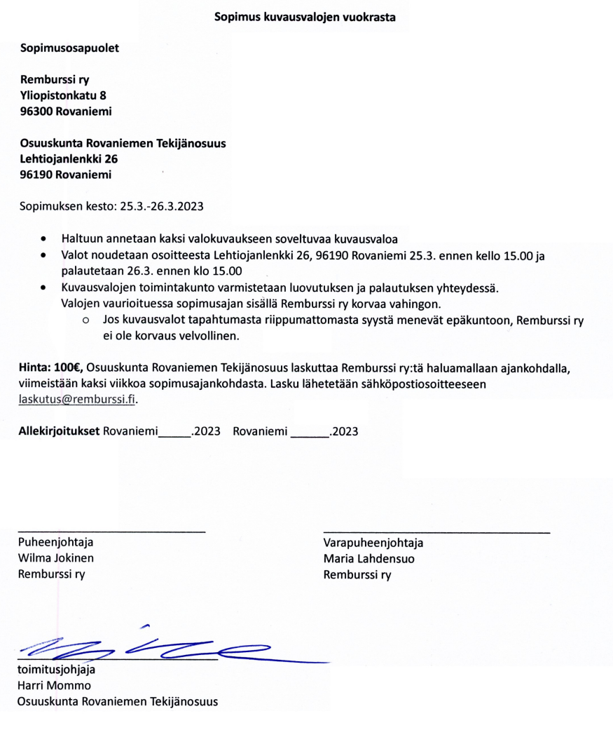

Liite 2. BioRex Rovaniemi tarjous 1 (2)

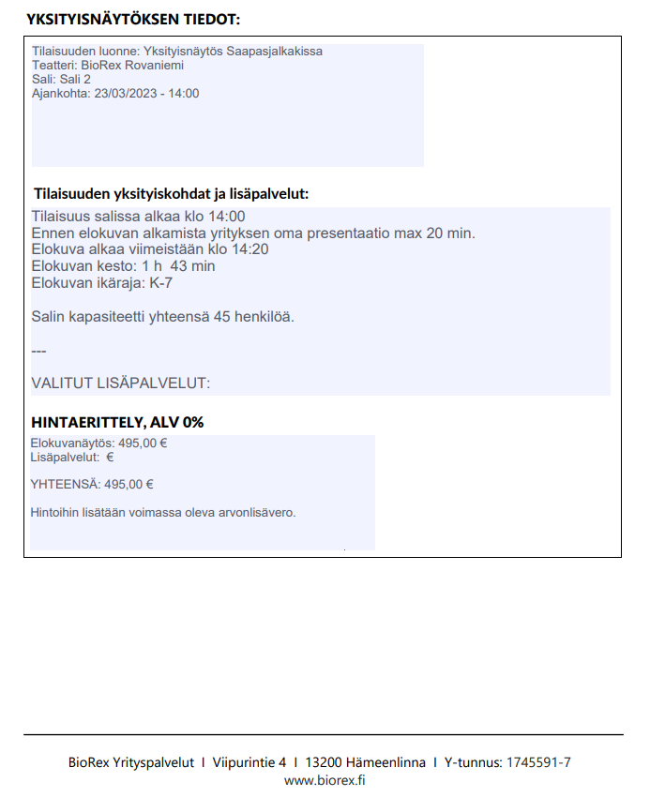

Liite 2. BioRex Rovaniemi tarjous 2 (2)

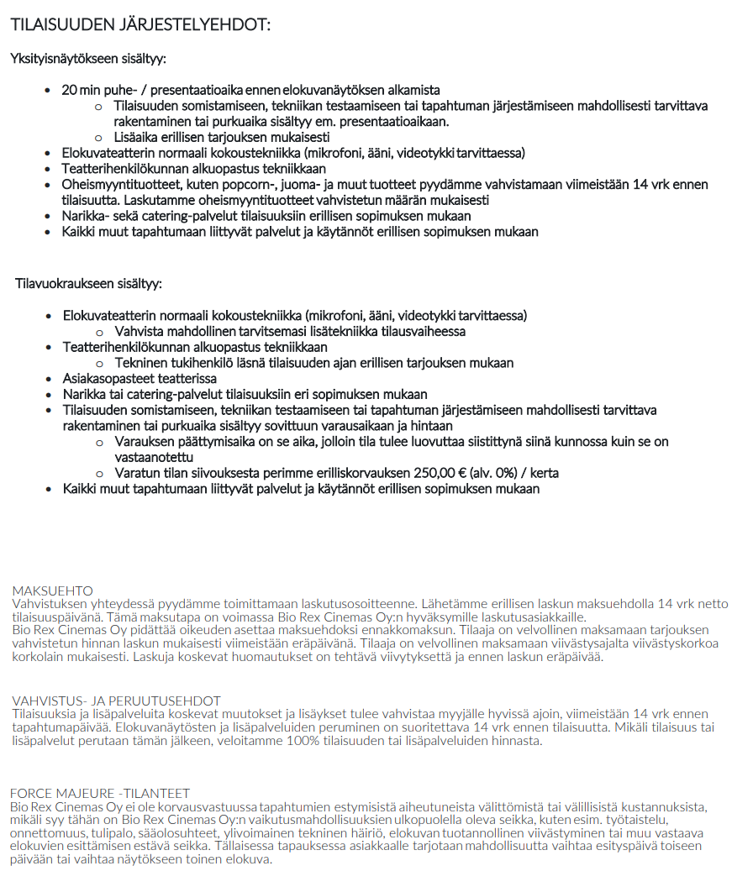

Liite 3. Haalarimerkkitarjous

